Графическое изображение Винниковского десятимандатного избирательного округа сроком на 10 лет (2017-2027 г.г.)

схемы Винниковского десятимандатного избирательного округа

сроком на 10 лет (2016-2026 г.г.)

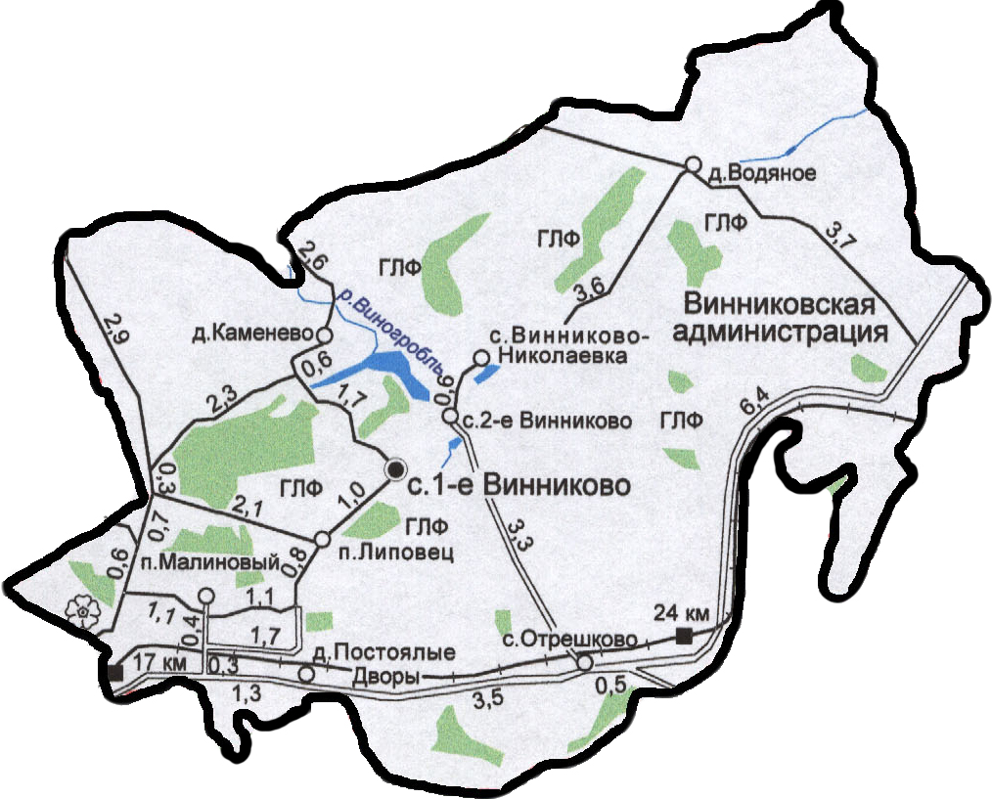

**Винниковский сельсовет**

|  |
| --- |
| Границы Винниковского десятимандатного избирательного округа: |
| С.1-е Винниково, С.2-е Винниково, С. Винниково-Николаевка, Д. Водяное, Д. Каменево,П. Липовец, П. Малиновый, С.Отрешково, Д. Постоялые Дворы |

Количество избирателей на территории Винниковского десятимандатного избирательного округа, включающего всю территорию Винниковского сельсовета, по состоянию на 01.07.2016г. - **1126**